Портреты великих ученых - основателей информатики

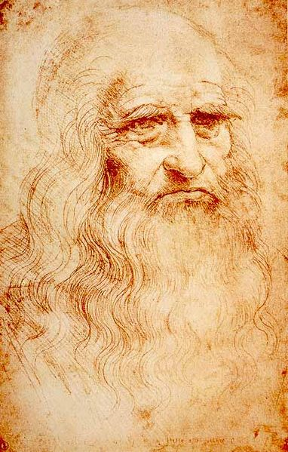 | Леонардо да Винчи.  Автор первого в мире чертежа механического сумматора  (1452-1519)
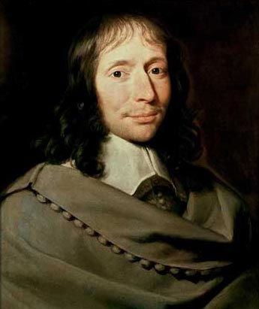 | Блез Паскаль.  Создатель первого механического арифмометра со сложением и вычитанием  (1623- 1662)
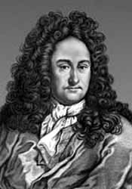 | Готфрид Лейбниц.  Один из создателей дифференциального исчисления и изобретатель механического арифмометра с четырьмя действиями  (1646-1716)
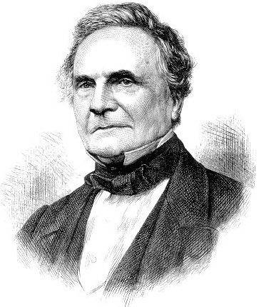 | Чарльз Бэббидж.  Изобретатель первой программируемой вычислительной механической машины  (1792-1871)
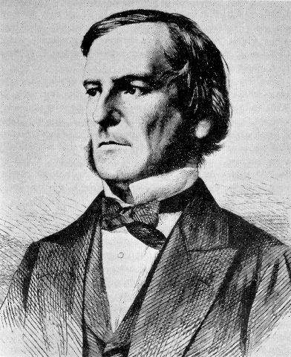 | Джордж Буль.  Автор теории алгебры логики, на ней сейчас основана работа всех цифровых устройств  (1815-1864)
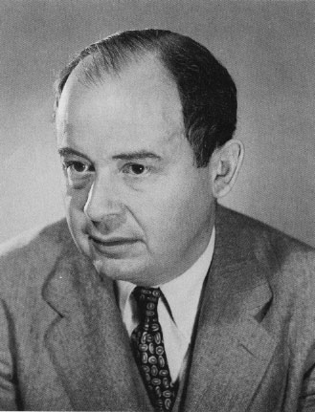 | Джон фон Нейман.  Участник проекта создания первой ламповой ЭВМ, открыто опубликовал эти сверхсекретные работы в 1954 г. в США  (1903-1957)
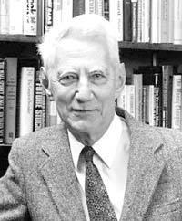 | Клод Шеннон.  Один из создателей математической теории информации. Ввел единицу измерения информации, используемую до сих пор  (1916 – 2001)
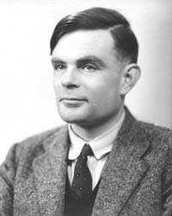 | Алан Тьюринг.  Основатель теории алгоритм  ов и вычислительной математике, на которой работают все компьютеры до сих пор  (1912 - 1954)
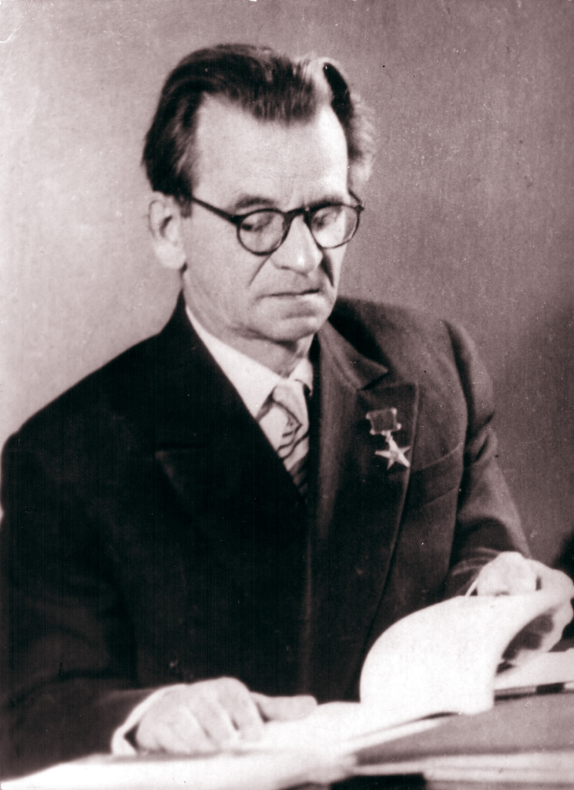 | С. А. Лебедев.  Главный конструктор отечественных ЭВМ от МЭСМ до БЭСМ-6, первым применил принцип конвейерной обработки команд  (1902-1974)

